Проект в первой младшей группе
«Мир домашних и диких животных»
«Не может быть добрым человек, который не любит животных,
который никогда не проявил о них заботу».
Артур Шопенгауэр
Автор: Кузнецова Надежда Николаевна
Должность: воспитатель
Место работы: С П «Д/с к/в «Ягодка» МБДОУ «Д/с «Планета детства» к/в».
Вид проекта: информационно-практический, творческий.

Предмет исследования: представления о домашних и диких животных.
Тип проекта: групповой, краткосрочный (1 месяц).
Срок реализации проекта: Февраль
Участники проекта: дети первой младшей группы, воспитатели, родители.
Фотоотчёт к проекту:
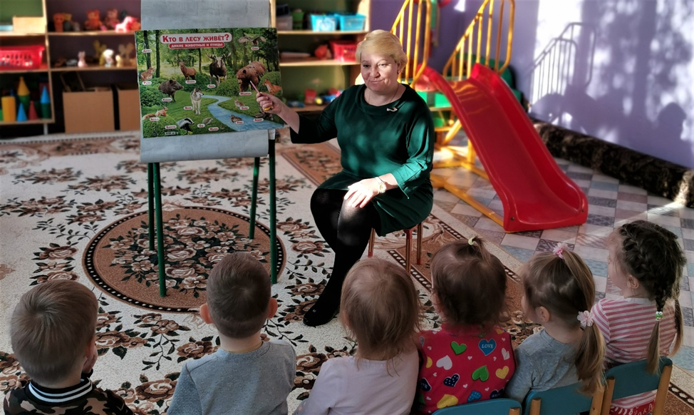
Беседа о диких животных
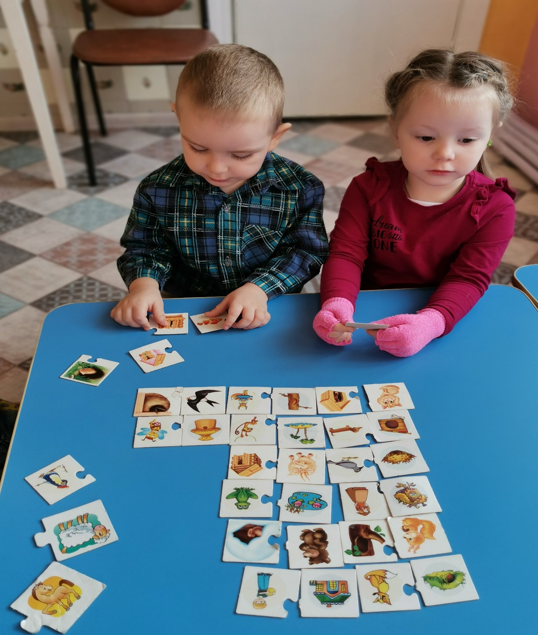
Дидактическая игра: «Кто где живет»

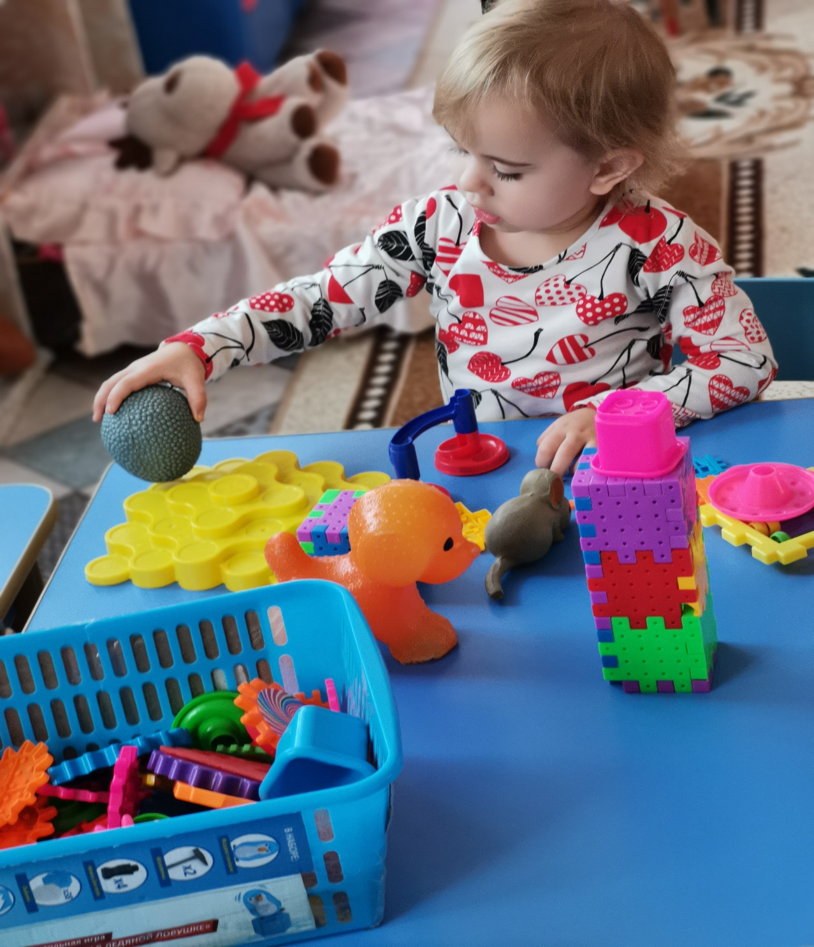
Игры с конструктором: «Строим домики для животных»

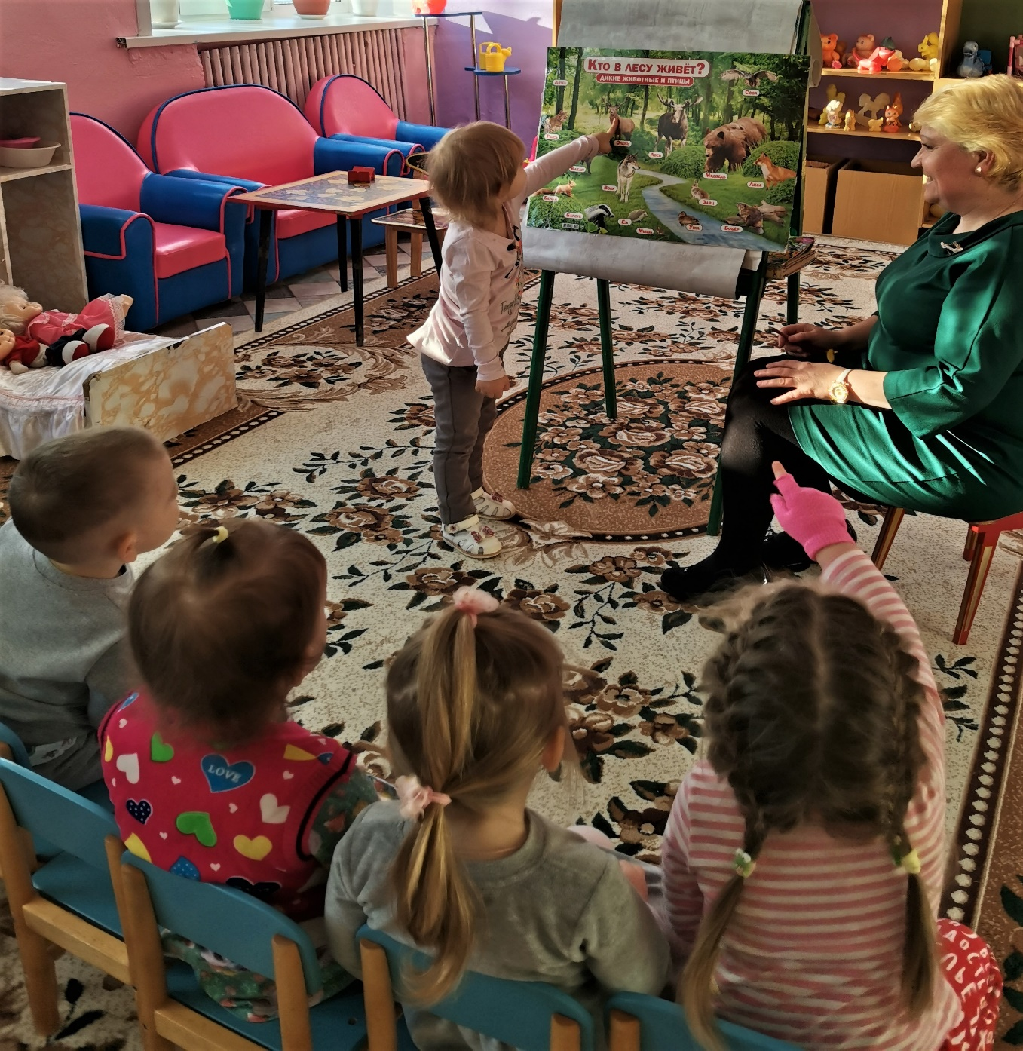
Отгадывание загадок про животных

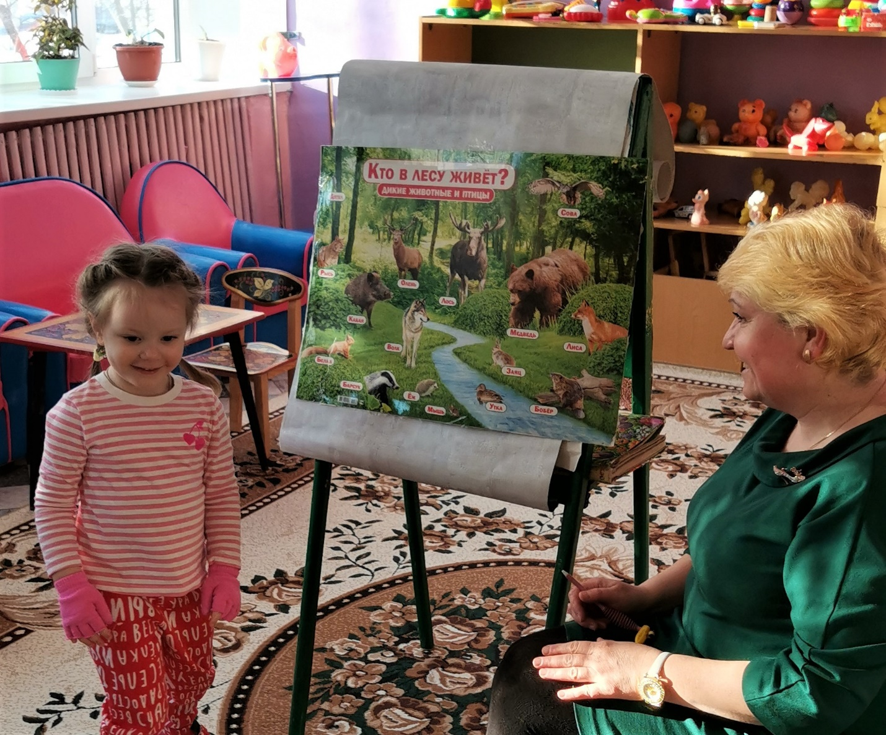
Чтение стихов о животных
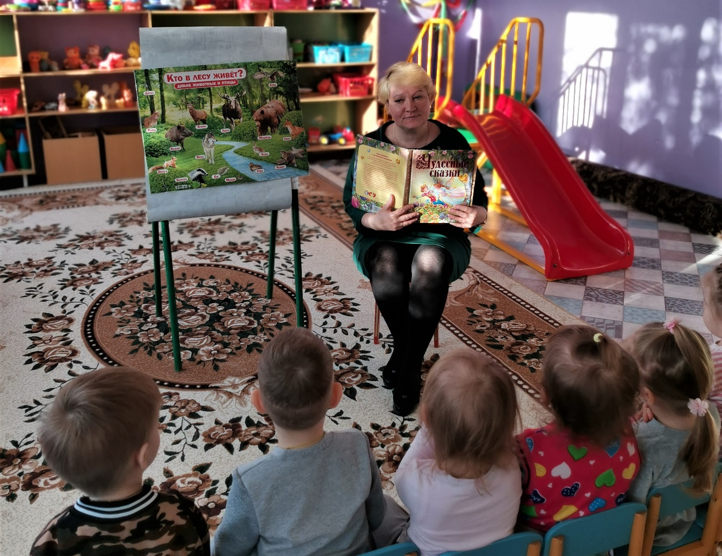
Чтение сказок и рассказов о животных
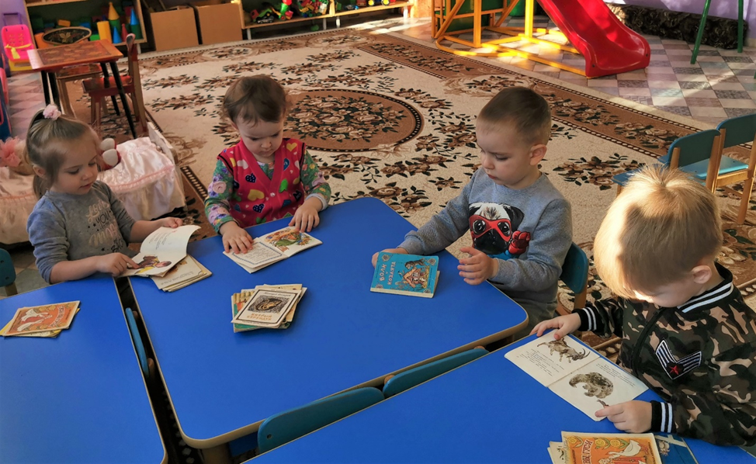
Рассматривание книжек – малышек о животных
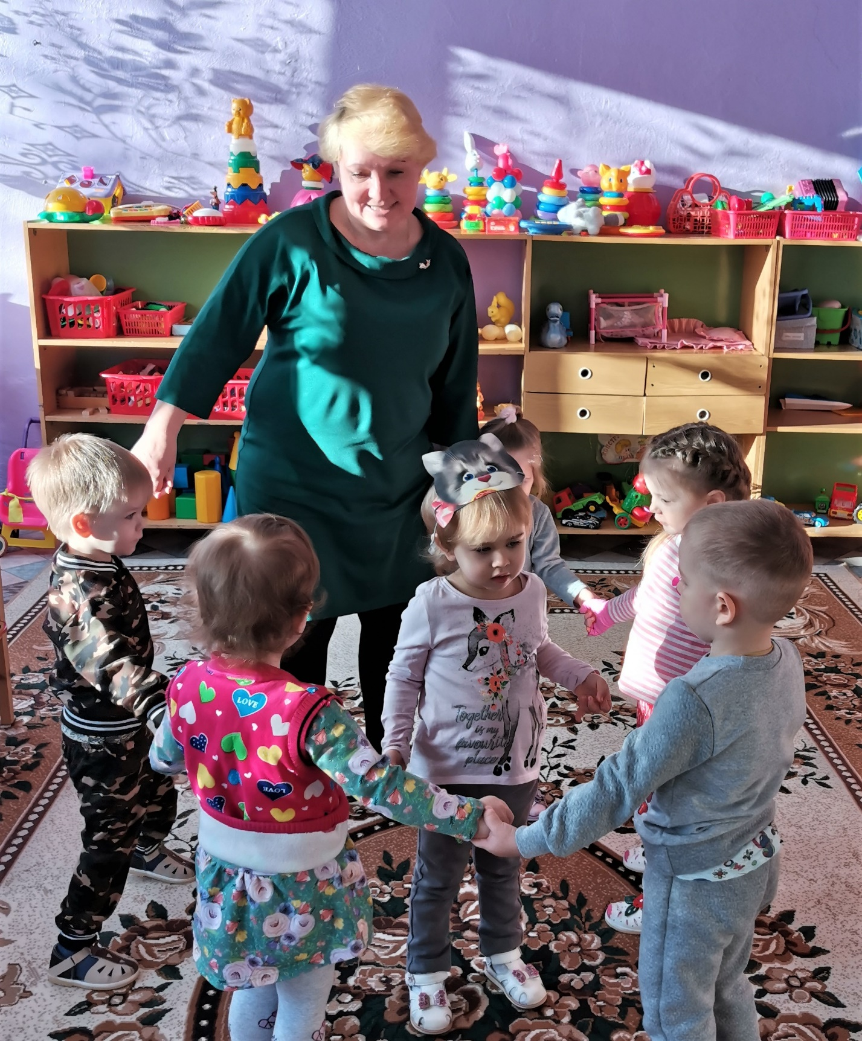
Подвижная игра: «Кот и мыши»

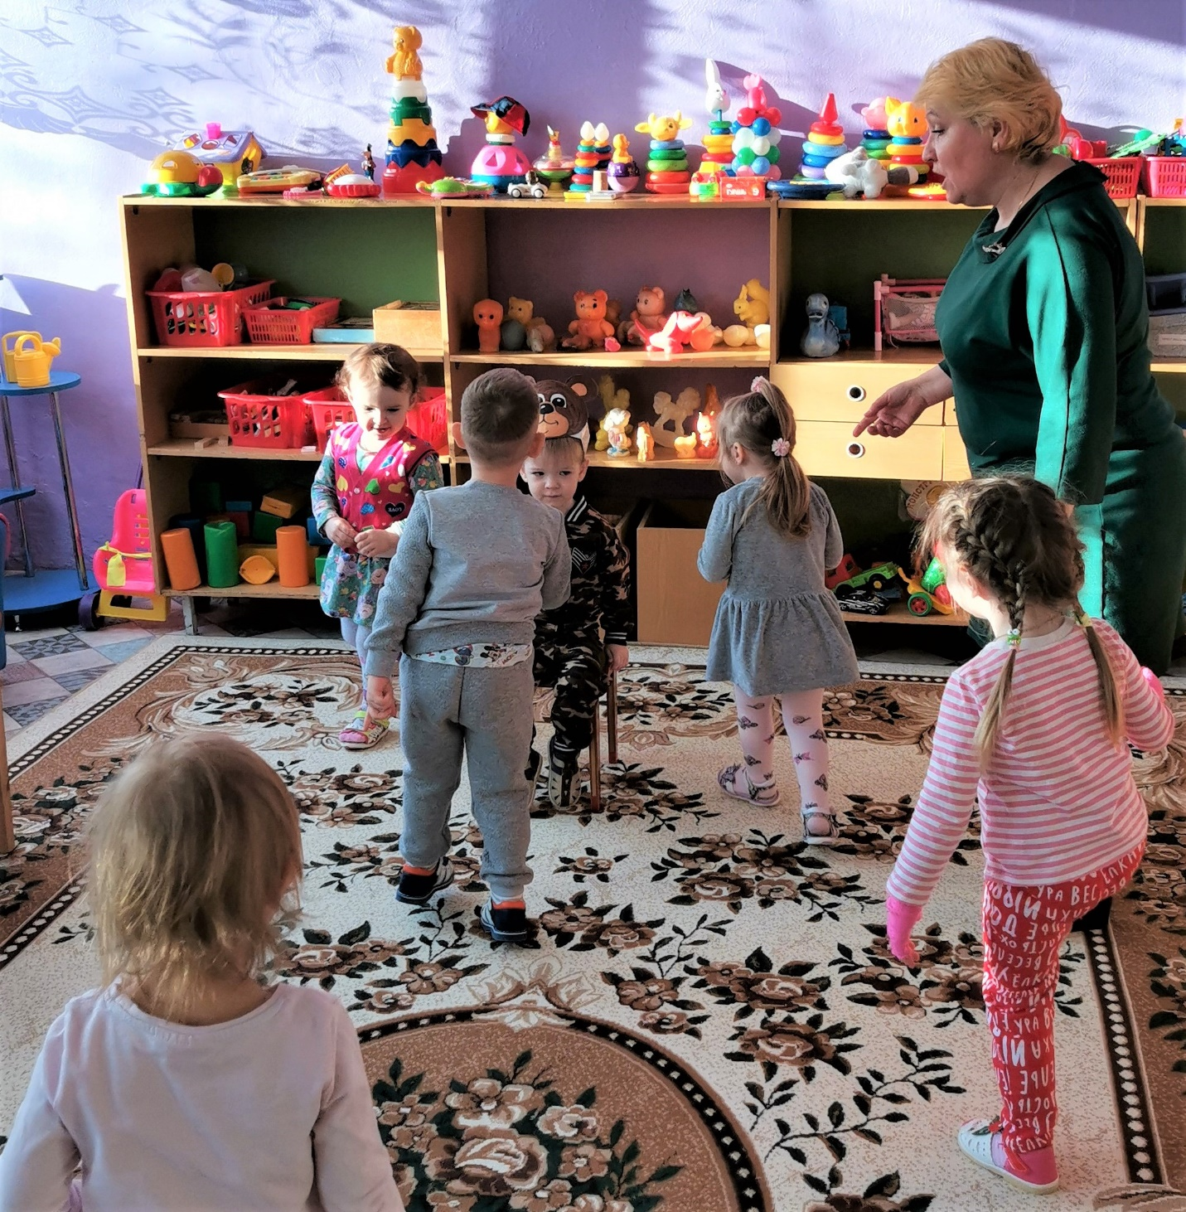
Подвижная игра: «У медведя во бору»

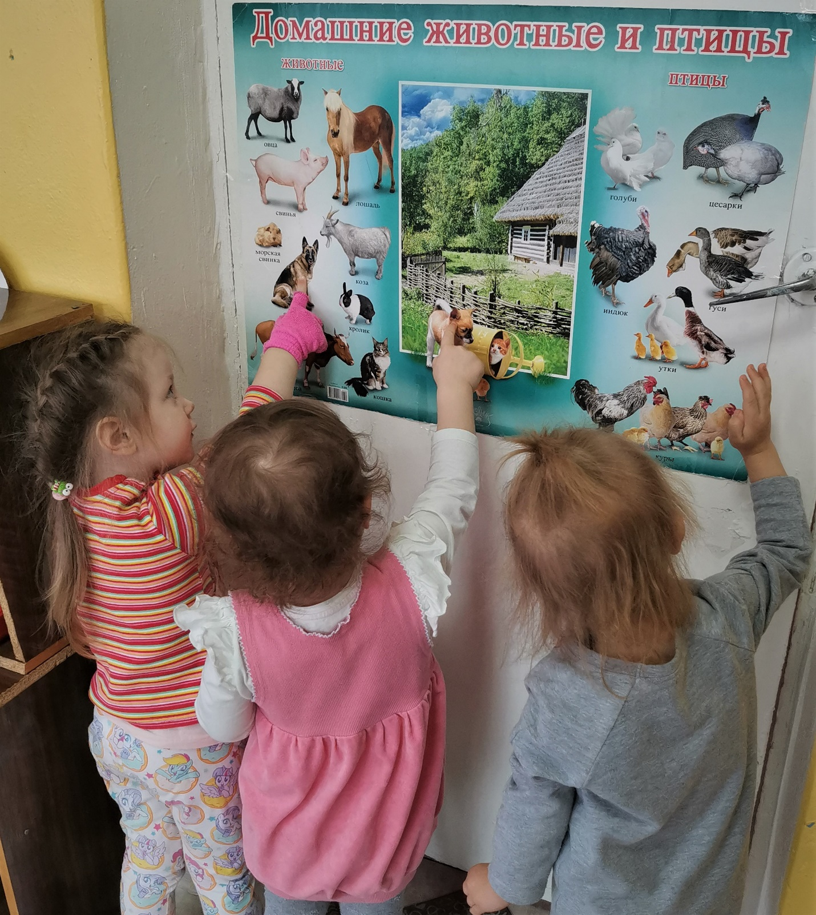
Рассматривание домашних животных.

Актуальность:
Экологическое образование ребенка необходимо начинать со знакомства с объектами природы ближайшего окружения, с которыми ребенок сталкивается каждый день. Одна из задач перед воспитателем – это заложить первые ориентиры в мире животных, как живых существ, обеспечить понимание первоначальных связей их в природе. Мир животных необычайно разнообразен и привлекателен для детей. Еще в самом раннем детстве многие из ребят имеют такую нужную возможность контактов с домашними животными – кошками, собаками. С первых дней жизни дети слышат потешки, сказки о диких животных. Животные становятся такой же неотъемлемой частью детства, как и любимые игрушки. Разнообразные ситуации общения с домашними животными, слушая художественную литературу и рассматривая иллюстрации о диких животных дети получают большой запас представлений об их особенностях, повадках, пробуждается интерес, любознательность, формируются навыки взаимодействия с домашними животными, накапливаются знания о жизни диких животных. Вот почему и был составлен проект «Домашние и дикие животные»

Проблема:
Кто они – эти домашние и дикие животные?
Цель проекта:
Формирование у детей представлений о домашних и диких животных. Задачи проекта:
• Познакомить детей с характерными особенностями домашних и диких животных и их детенышей: чем они питаются, где живут, какую пользу приносят людям
• Воспитывать любовь и бережное отношение к животным, желание заботиться о них
• Развивать связную речь, обогащать словарь детей.
Подготовительный этап проекта:
Постановка проблемы: «Кто такие животные?»
1.Информационный лист для родителей о начале проекта.
2.Совместно с родителями пополнить центр книги книгами о животных и их детёнышах, пазлами и развивающими играми по данной тематике. 3.Подбор иллюстраций, подвижных, речевых и дидактических игр, артикуляционной гимнастики и т.д.
4.Составление конспектов тематических занятий по разным разделам программы.
Основной этап:
Взаимодействие с детьми
Формы работы | Задачи | Время проведения
1. Утренняя гимнастика: «Ласковая киска»  2.Артикуляционная гимнастика «Утро с котиком Мурзиком»  3. Рассматривание предметных картинок из серии «Домашние животные»  4.Занятие по речевому развитию  6.Конструирование «Заборчик для коровы с телёнком»  5.Чтение стихотворений А. Барто «Котенок», «Мой пес», Б. Заходер «Кискино горе», С. Маршак «Усатыйполосатый»  6. Экологическая игра: «Кто пришел к нам и кто ушел»  7.Игра-развлечение «Домашние животные и их детёныши»  8.Игра-потешка «Уж как я ль мою коровушку люблю»  9.Конструирование: «Загородка для цыплят»  10.Д/и «Кто на ферме и в лесу»  11.Лепка. «Колбаски на тарелке для собачки»  12.Рисование «Пятнышки на котятах и щенках»  13.Театрализованные игры «Как ходит киска, собачка, медведь и т.д»  14.Речевое развитие «Животные и их детеныши»  15.Игра-развлечение «Домашние животные и их детёныши»  16.Социальный мир. Рассматривание картин из серии «Домашние животные», игра «Кого не стало».  17.Подвижные игры «Кот и мыши», «Ворона и собачка», «У медведя во бору», «Лиса и зайцы» ,«Лохматый пёс»  18.Математическая игра «Гуси с гусятами» | Формирование у детей эмоционально - положительного отношения и интереса к движениям, Развивать умения имитировать движения домашних животных по воображению.  Развитие мышц артикуляционного аппарата, познакомить детей с повадками животных  Помочь детям увидеть различие между взрослыми животными и детёнышами, обогащать и активизировать словарь  Развивать речевую активность детей, произношению звуков по подражанию  Учить: ставить кирпичик вертикально на узкую поверхность плотно друг к другу; строить по готовому образцу, работать коллективно.  Познакомить детей с новым стихотворением, учить подражать голосам домашних животных. В течение проекта  Познакомить детей с домашними животными, развивать наблюдательность.  Продолжать знакомить детей с домашними животными и их детенышами, учить называть и сравнивать их по величине, воспитывать любовь к животным  Познакомить детей с новой потешкой; побуждать проговаривать её слова вместе с воспитателем.  Учить детей устанавливать кирпичики в ряд на узкую длинную грань  Формировать знания о животных, где они обитают живёт?»,  Учить скатывать пластилин между ладонями прямыми движениями рук  Закрепить знания детей о домашних животных  Приобщать детей к драматизации на основе русского фольклора.  Учить детей различать взрослых животных и их детенышей; способствовать воспитанию звуковой выразительности речи; закрепить знания о домашних животных  Продолжать знакомить детей с домашними животными и их детенышами, учить называть и сравнивать их по величине, воспитывать любовь к животным  Помочь детям увидеть различие между взрослыми животными и детёнышами, обогащать и активизировать словарь, развивать инициативную речь.  Учить подражать движениям и голосам домашних животных; учить передвигаться, не мешая друг другу, воспитывать желание играть в подвижные игры.  Продолжить знакомство с домашними животными | 01.02.2021 -26.02.2021  01.02.2021 -26.02.2021  01.02.2021 -19.02.2021  01.02.2021 -26.02.2021  01.02.2021 -05.02.2021  01.02.2021 -26.02.2021  01.02.2021 -19.02.2021  01.02.2021 -26.02.2021  01.02.2021 -05.02.2021  01.02.2021 -26.02.2021  01.02.2021 -26.02.2021  01.02.2021 -26.02.2021  01.02.2021 -26.02.2021  01.02.2021 -26.02.2021  10.02.2021  15.02.2021 -18.02.2021  15.02.2021 -19.02.2021  01.02.2021 -26.02.2021  01.02.2021 -26.02.2021  22.02.2021 -26.02.2021

Результаты проектной деятельности:
1.У детей появился интерес к домашним и диким животным.
2.Дети узнают названия животных.
3.Дети имеют элементарные представления о внешнем виде, образе жизни, особенностях питания домашних и диких животных.
4.Расширилось взаимодействие с родителями.
5.Обогатилась предметно-развивающая среда группы по теме «Домашние и дикие животные»

